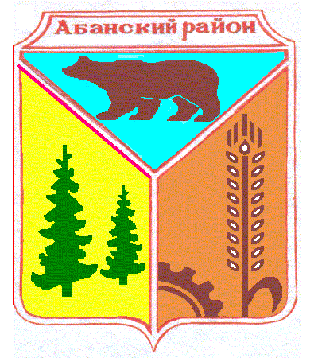

**Администрация Долгомостовского сельсовета**

**Абанского района Красноярского края**

**ПОСТАНОВЛЕНИЕ**

31.01.2017 с. Долгий Мост № 3

«**Об отмене открытого конкурса на право заключения концессионного соглашения объектов теплоснабжения»**

В связи с приведением конкурсной документации на право заключения концессионного соглашения в отношении объектов  теплоснабжения принадлежащих на праве собственности администрации Долгомостовского сельсовета соответствии с действующим законодательством, руководствуясь Федеральными законами от 06.10.2003 № 131-ФЗ «Об общих принципах организации местного самоуправления в Российской Федерации», от 26.07.2006г. № 135-ФЗ «О защите конкуренции», от 21.07.2005г. № 115-ФЗ «О концессионных соглашениях», Приказом Федеральной антимонопольной службы от 10 февраля 2010 г № 67 «О порядке проведения конкурсов или аукционов на право заключения договоров аренды, безвозмездного пользования, договоров доверительного управления имуществом, иных договоров, предусматривающих переход прав в отношении государственного или муниципального имущества, и перечне видов имущества, в отношении которого заключение указанных договоров может осуществляться путем проведения торгов в форме конкурса»,

ПОСТАНОВЛЯЮ:

1. Отменить проведение открытого конкурса на право заключения концессионного соглашения в отношении объектов  теплоснабжения, приложение 1.

2.Постановление главы Долгомостовского сельсовета от 22.12.2016 года № 11«О возможности заключения концессионного соглашения в отношении муниципального имущества» признать утратившим силу.

3.Опубликовать настоящее постановление в газете «Ведомости Долгомостовского сельсовета, разместить на официальном сайте Российской Федерации для размещения информации о проведении торгов:  [torgi.gov.ru](http://www.torgi.gov.ru/) и на официальном сайте администрации Долгомостовского сельсовета: dmost.jimdo.com.

4. Настоящее постановление вступает в силу со дня его подписания

  Глава Долгомостовского сельсовета                        Н.И.Шишлянникова

УТВЕРЖДЕН

Постановлением администрации

Долгомостовского сельсовета

31.01.2017г.№ 3

ПЕРЕЧЕНЬ

Муниципального имущества, в отношении которого планируется заключение концессионного соглашения

|  |  |  |  |  |  |
| --- | --- | --- | --- | --- | --- |
| № | Наименование объекта недвижимости | Адрес | Год ввода в эксплуатацию | Год ввода  в эксплу  атацию | Протяженность |
| 1 | Нежилое здание  (котельная в комплекте с оборудованием) | Россия,Красноярский край, Абанский район,с. Долгий Мост,ул. Первомайская,  д. 1,строение 2 | 1991 | 54,0 кв.м |  |
| 2 | Нежилое здание  ( котельная №1 в комплекте с оборудованием) | Россия,Красноярский край, Абанский район,с. Долгий Мост,ул. А. Помозова, д. 8а | 1976 | 70,0 кв.м |  |
| 3 | Нежилое помещение  (котельная № 2 в комплекте с оборудованием ) | Россия,Красноярский край, Абанский район, с. Долгий Мост,ул. Сурикова,3б, пом.2 | 1960 | 66,8 кв.м |  |
| 4 | Нежилое здание  (котельная № 3 в комплекте с оборудованием) | Россия,Красноярский край, Абанский район, с. Долгий Мост ,ул. Заречная ,д.28в | 1963 | 52,4 кв.м |  |
| 5 | Теплотрасса | Россия,Красноярский край Абанский район,с. Долгий Мост,ул. Капустина, от дома № 33 до дома №45 | 1991 |  | 708 м |
| 6 | Теплотрасса | Россия,Красноярский край, Абанский район,с. Долгий Мост,ул. А. Помозова, № 8а по ул. А .Помозова, по ул. Ленина, ул. Советская | 1976 |  | 460 м |
| 7 | Теплотрасса | Россия,Красноярский край, Абанский район,с. Долгий Мост ,ул. Сурикова ,№ «3»б пом.2 по ул. Дзержинского, по ул. Сурикова | 1960 |  | 243 м |
| 8 | Теплотрасса | Россия,Красноярский край, Абанский район, с. Долгий Мост, ул. Заречная, № 28 «а» по ул. Заречная | 1963 |  | 208 м |